
INSTITUTO INFNET - Centro, Rio de Janeiro
MIT EM BIG DATA

ALLA DA SILVA ANDRADE
ERNANI FANTINETTI
FABIO DOMINGUES
NICOLAS MARCOS

ESTUDO DE DADOS DA ANATEL

TRABALHO DE CONCLUSÃO DO PRIMEIRO BLOCO DO CURSO DE PÓS GRADUAÇÃO

ALLAN DA SILVA ANDRADE
ERNANI FANTINATTI
FABIO DOMINGUES
NICOLAS MARCOS

ESTUDO E ANÁLISE A RESPEITO DOS DADOS PÚBLICOS DISPONIBILIZADOS PELA ANATEL AO SITE DADOS.GOV.BR

ESTUDO E ANÁLISE A RESPEITO DOS DADOS PÚBLICOS DISPONIBILIZADO PELA ANATEL PARA PROJETO DE BLOCO APRESENTADO COMO REQUISITO SEMESTRAL PELO INSTITUTO INFNET.

SUMÁRIO

- PROBLEMAS E TRATATIVAS……………………………………………........5
- O ALGORITMO……………………………………………………………….....7
  - PREDIÇÃO DE ABERTURA DE CHAMADO ……………………......7
- GRÁFICOS …………………………………………………………………….…10
- CONCLUSÕES …………………………………………………………………...20

RESUMO

Este trabalho destaca análise dos dados públicos da Anatel focados em operadoras de telecomunicações onde os seus clientes a utilizam como canal para realizar reclamações dos serviços oferecidos.

Palavras-chave
Anatel, data, analysis, big data, R, csv, complaint, reclamação.

ABSTRACT

This work aims in the analysis of the Anatel’s public data focused in telecommunications operator’s customers that use this regulator agency as channel for their complaints regarding the offered services.

Keywords:
Anatel, data, analysis, big data, R, csv, complaint, reclamação.

- PROBLEMAS E TRATATIVAS

Ao ser verificado a necessidade de uma melhor análise a respeito das telecomunicações brasileiras, conseguiu-se dados públicos (disponibilizados pela ANATEL) de cada reclamação, motivo da mesma, dia, mês e ano por cada estado brasileiro, totalizando 364 arquivos, conforme é possível verificar na figura 1.

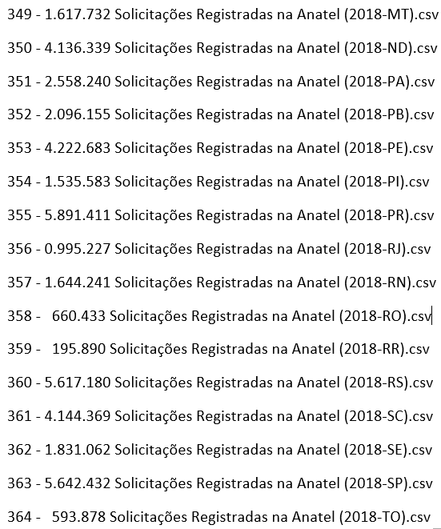
Figura 1
Estes arquivos foram aglutinados e unificados em um único dataframe, conforme ilustrado na figura 2.

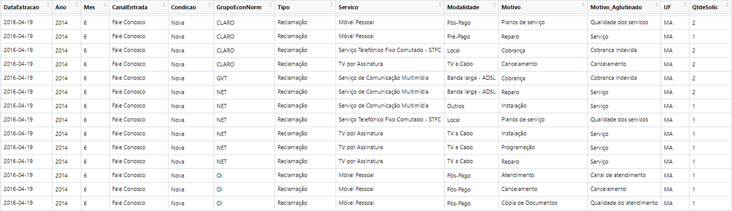
Figura 2

O dataframe está organizado por “dia” e quantidade de “solicitações”.

- O ALGORITMO
Enxergou-se a possibilidade de uso do algoritmo de classificação onde seria capaz de verificar probabilidade de, em determinadas condições, prever uma chamada “reaberta”.

Feature Engineering:
Tratativa de condições “reencaminhadas” (figura 3) para “nova”(figura 4)
Aglutinação dos motivos de 381 para 18.
Retirada de quantidade de solicitações diárias pois estava impactando no peso do resultado do algoritmo.

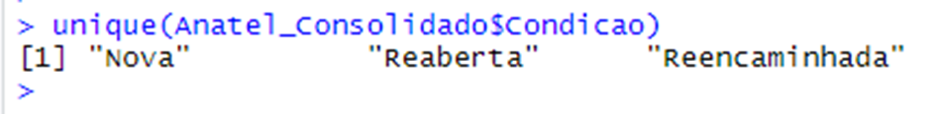
Figura 3

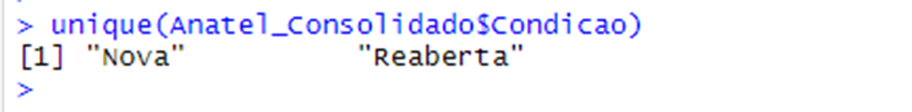
Figura 4

  - PREDIÇÃO DE ABERTURA DE CHAMADO
Analisando os dados, verificamos que a maioria dos dados são formados por caracteres (uma coluna numérica) e com isso seria possível a tentativa de predição de possíveis aberturas de chamados.
Nos dados da Anatel existe a variável “Condição” que possui três atributos: “Nova”, “Reaberta” e “Reencaminhada”. Porém no glossário da Anatel não existe o atributo “Reencaminhada” e após verificar seu significado descobrimos que ela simplesmente é um chamado de classificação “Nova” porém que foi adequado pelos atendentes da Anatel por falta de informações na hora da abertura pelos usuários. Por este motivo renomeamos esta variável(“Reencaminhada”) para “Nova”.

Analisando os dados, verificamos que a maioria dos dados são formadas por strings e somente uma coluna numérica (“QtdeSolic”) o que sugere a possíbilidade do uso do algoritmo naive bayes.

Ao ser realizado o primeiro cálculo utilizando grande parte das variáveis (exceto “data”, “ano”, “mês”), obtemos o seguinte resultado:

> Taxa de acerto: 46,29 %

Retirando a variável “QtdeSolic”, a performance sobe para:

> Taxa de acerto: 77,86 %

A variável “QtdeSolic” indica a quantidade de abertura de chamados durante o dia e fornece uma repetição de um mesmo problema pelos mesmos atributos. Ao retirá-la estamos considerando importante somente os motivos que levaram a abertura de um chamado e não a quantidade de chamados do dia.

Deixando-a estamos considerando que a quantidade é importante e podemos estar cometendo um erro pois vários chamados podem ter sido abertos e reabertos pelo mesmo problema numa mesma região, ou município, o que daria um peso maior porém falseando a análise macro (UF).

Dentre os problemas que devemos levar em consideração podemos citar: rompimento de cabos, furtos de cabos, falta de manutenção, desastres ambientais (queda de árvores, alagamentos, incêndios etc), apagão de luz, queda de raios, manutenções preventivas, ampliações da rede entre outros.

Outro motivo para desconsiderar a variável “QtdeSolic” está no cálculo de probabilidade condicional do naive bayes. Ele atribui um peso desproporcional em relação a outras variáveis. A probabilidade condicional calculada pelo algoritmo para situação foi de 53.53 sendo que para os demais atributos variaram entre 0.0 a 9.6.

Esse peso influencia diretamente no resultado final do cálculo pois no cálculo de
probabilidade posterior a classe indicada será a de maior valor.

Outro fato é que o classificador Naive Bayes possui uma adaptação para dados numéricos que é referida como Gaussian Naive Bayes.

Para este tipo de variável, o algoritmo assume que a mesma possui uma distribuição
Gaussiana ou normal. A distribuição gaussiana é uma curva simétrica em torno do seu ponto médio, apresentando assim seu famoso formato de sino (vide exemplo, Figura 5), que é uma forte suposição. Esse tipo de cálculo funciona muito bem para dados gerais e comuns tais como: altura, peso etc.
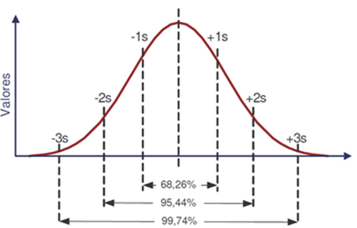
Figura 5
Por este motivo sugere-se não considerar a quantidade de ocorrências dos dias e sim das
causas.

O arquivo “rascunho nayve bayes.R” pode ser encontrado junto ao anexo deste documento para verificação.
- GRÁFICOS

De forma a agregar valor sob a análise realizada pelo grupo, foram geradas diversas análises estatísticas no R. Os scripts de análise podem ser encontrados no arquivo “Analises_de_Graficos.R”.
No decorrer das análises, foram utilizadas diversas bibliotecas que podem ser encontradas dentro do script. Dentre elas, destacam-se o uso da “dplyr” para preparação dos datasets que seriam submetidos para análise, “plotly” para geração dos gráficos, “wordcloud” para análises em nuvens de palavras e “leaflet” para a plotagem do gráfico das ocorrências à nível Brasil.
A geração dos gráficos e análises foram realizados tomando também como referência o livro “Storytelling With Data” da Cole Nussbaumer sob boas-práticas para apresentações.

OBSERVAÇÃO: Parte dos gráficos dispõe de interatividade através de sua plotagem no R ou mediante export em HTML. Nesse documento, estão presentes imagens estáticas. As interatividades podem ser encontradas no R utilizando o script supracitado ou através do link presente abaixo das imagens estáticas. Seguem as análises realizadas:

Tipos de Ocorrências Registradas
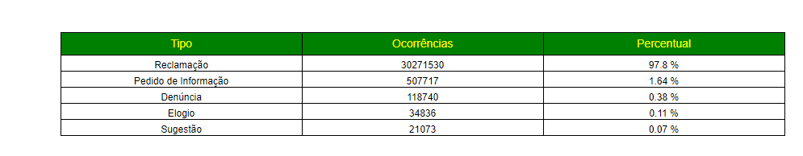

Treemap da participação das ocorrências
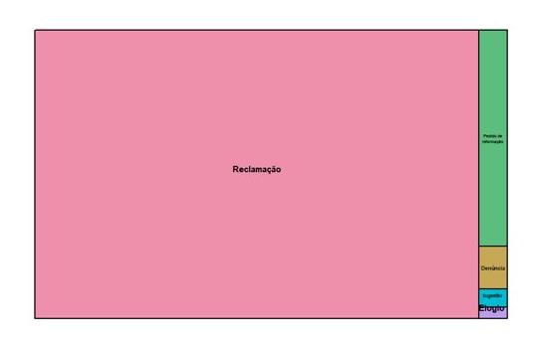
Operadoras com Maiores Reclamações
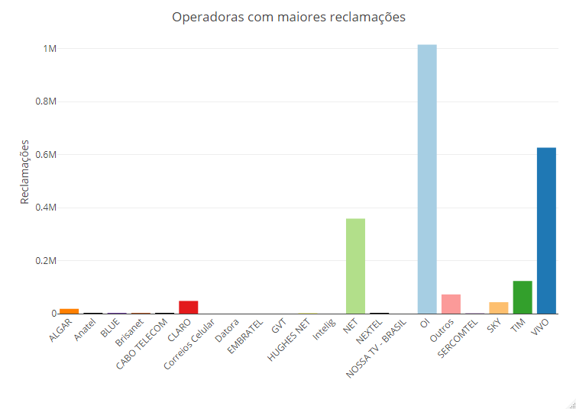
Link: http://www.fantinatti.com.br/Inf/2%20-%20Operadoras%20com%20Maiores%20Reclamacoes.html
Operadoras com Maiores Reclamações de Banda Larga
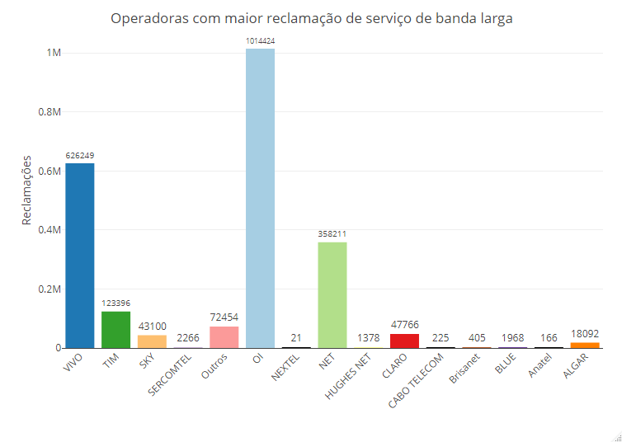
Link:http://www.fantinatti.com.br/Inf/3%20-%20Operadoras%20com%20Maiores%20Reclamacoes%20de%20Banda%20Larga.html

Operadoras com Maiores Reclamações de Telefonia Móvel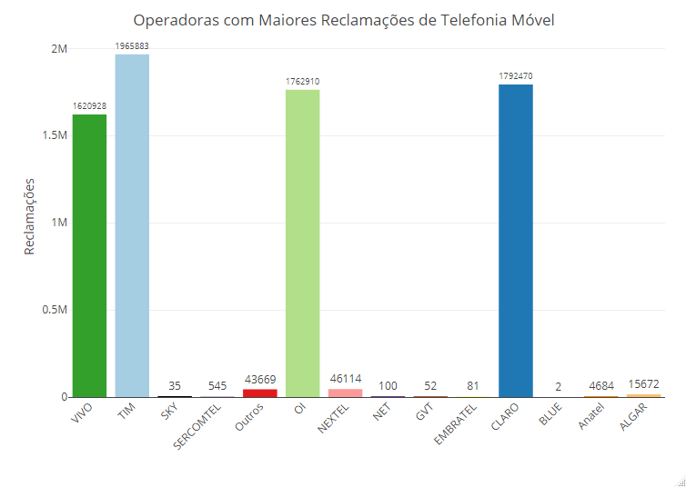
Link:http://www.fantinatti.com.br/Inf/4%20-%20Operadoras%20com%20Maiores%20Reclamacoes%20de%20Telefonia%20Movel.html

Operadoras Com Maior Reclamação de Cobranças
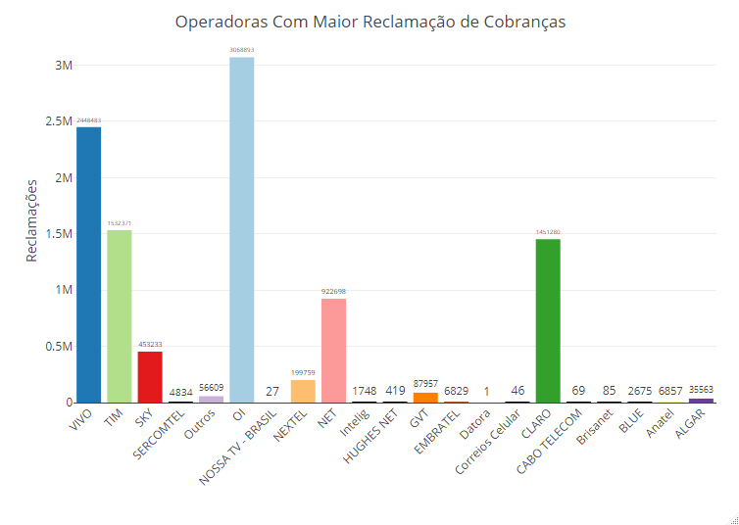
Link:http://www.fantinatti.com.br/Inf/5%20-%20Operadoras%20Com%20Maior%20Reclamacao%20de%20Cobrancas.html

Evolução das Reclamações Anatel
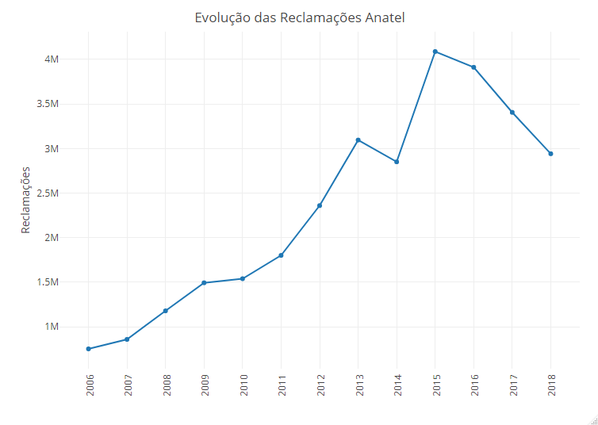
Link:http://www.fantinatti.com.br/Inf/6%20-%20Evolucao%20das%20Reclamacoes%20Anatel.html

Evolução das Reclamações das Principais Operadoras
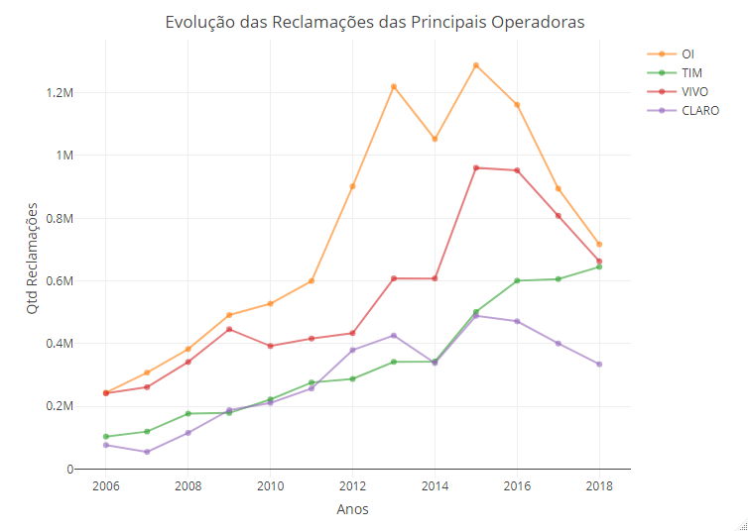
Link:http://www.fantinatti.com.br/Inf/7%20-%20Evolucao%20das%20Reclamacoes%20das%20Principais%20Operadoras.html

Wordcloud Motivos Não Aglutinados
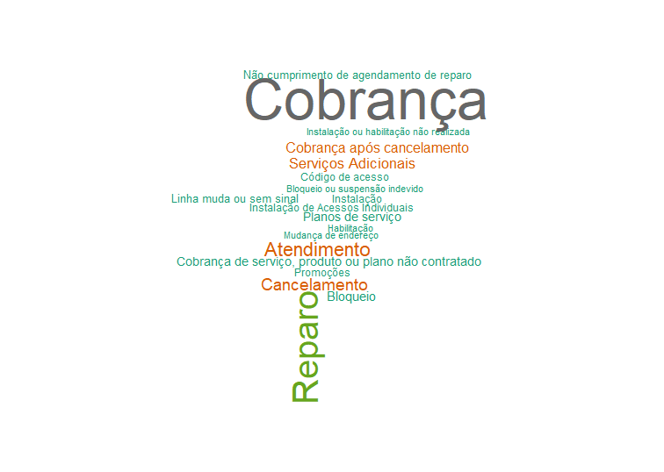
Worldcloud motivos aglutinados
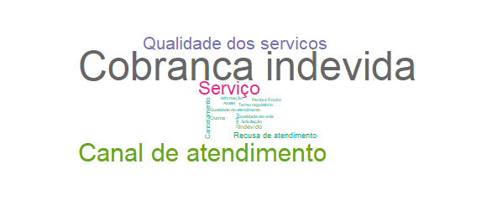

Categorização Motivos Aglutinados
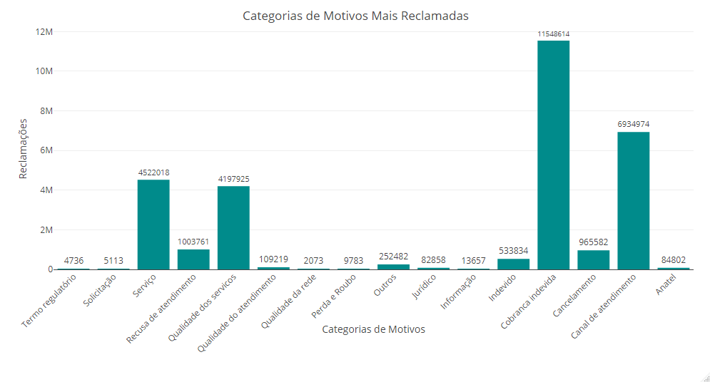
Link:http://www.fantinatti.com.br/Inf/10%20-%20Categorizacao%20Motivos%20Aglutinados.html

Serviços Mais Reclamados
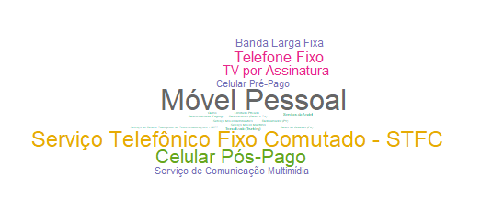

Distribuição Reclamações Brasil
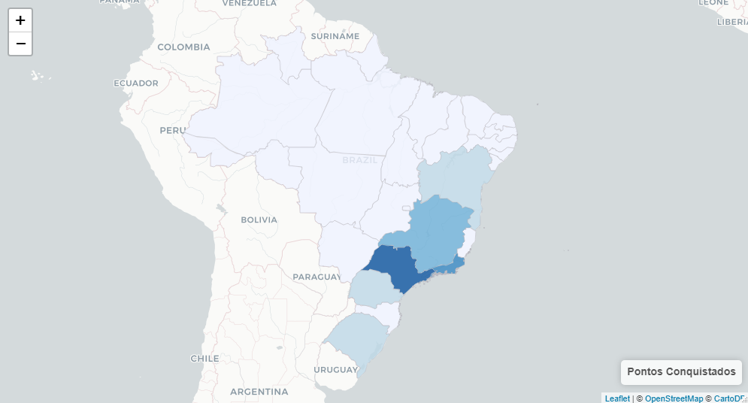
Link: http://www.fantinatti.com.br/Inf/12%20-%20Distribuicao%20Reclamacoes%20Brasil.html

- CONCLUSÕES

Tomando por base as análises realizadas, a Anatel é capaz de agregar valor à suas operações através da tomada de decisão baseada em dados. Por exemplo:

- Em qual operadora é necessário investir mais recursos para relacionamento e integração?
- Em quais tecnologias há maior incidência de problemas?
- Quais serviços / tecnologia impor às operadoras metas para melhoria de seus serviços?
- Em quais Estados há maior necessidade de realizar investimentos para melhorias de serviço?
- Por que vale a pena ao Governo manter a Anatel? (Pode ser justificado apresentando o gráfico da evolução dos registros)
- Entre outros.

Tomando por base estas informações de posse pelas operadoras, é possível se adiantar frente às demais e seus clientes, tomando decisões como:

- Quais são as deficiências de meus concorrentes em cada região e onde atacar?
- Quais são minhas deficiências em cada região que devo priorizar melhorias?
- Quais são os motivos que meus clientes mais reclamam de meus serviços?
- Como expor aos consumidores os dados de deficiências dos meus concorrentes e fazer com que isso influencie em sua tomada de decisão para aquisição de meus serviços?
- Entre outros.

Como recomendações futuras, caso o grupo dispusesse de maiores dados e dados a níveis operacionais/transacionais, poderiam ser realizadas análises como:

- Qual a incidência destas reclamações por município? (Poderia apoiar as operadoras de maneira ainda melhor onde investir recursos)
- Quais os horários de maior incidência de abertura de ocorrências? (Ajudaria Anatel a balancear melhor seus recursos)
- Quais são os grupos de clientes propensos a abrir reclamações? (Poderia ajudar as operadoras a focar em grupos de clientes e reduzir a incidência de chamados na Anatel, caso houvessem informações de idade, sexo, deficiência, etc).
- Entre outros.

